Monitor Hp CompaQ s5500 Mati Total
Di Postkan oleh Aisy | Kamis, 26 Maret 2009 | Kategory: Monitor Repair-Hp 6 komentar
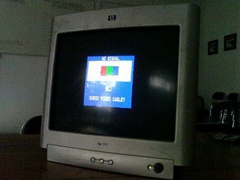Jam dinding rumahku menunjukan pukul 13.10 menit ketika aku mendapat telepon dari Pak Edy petugas dinas Peternakan kec.Karangrejo di desa Prampelan,menurut pak Edy monitor di kantornya mati,di awali dengan gejala gambar menyempit di bagian atas dan bawah layar,kadang-kadang mati sendiri tapi kalau udah di GAMPAR bodinya baru bisa hidup,tapi sekarang sudah benar-benar mati total.Saya pun segera meluncur ke kantornya pak Edy,walaupun saat itu panas matahari membakar kulit,panas dan gerah rasanya.Sesampainya di kantor dinas peternakan,monitor saya cek sebentar,memang benar monitor ini mati total,walaupun switch power ditekan berulang-ulang juga tetep tak mau hidup,lampu indikatornya pun tidak menyala.Monitor ini merk Hp CompaQ s5500 box warna silver.Segera aku bongkar itu monitor,dan aku cek pada bagian regulator ACmaticnya,terlihat ada R yang terbakar disana yaitu R937 senilai 100ohm,R938=22R juga sedikit hangus,ZD913=20V pun short,D913=IN4148 juga short,IC901=UC3842AM retak dan Q901=7N60B pecah,wadoh wadoh wadoh.....saya berpikir mungkin ni monitor ngambek ma orang-orang di kantor karena sering di GAMPARin bila sedang rewel he he he........Setelah komponen yang error tadi dah aku ganti semua dengan yang baru,pekerjaan selanjutnya yaitu menyolder ulang di semua bagian,mengingat bahwa biasanya sebuah monitor hampir 24jam nonstop dalam keadaan aktif,sehingga panas yang ditimbulkannya membuat kualitas solderan menurun,retak-retak dan pecah menjadi ciri utama bila mendapat panas yang berlebihan.Setelah selesai menyolder ulang,monitor pun siap untuk di tes hasilnya dan MAK CRRAAAAXXXX....monitor pun langsung berfungsi seperti sedia kala dan tentunya hari-hari sang monitor selanjutnya pun tidak akan ada lagi yang namanya GAMPAR kanan GAMPAR kiri he he he he.......terima kasih,semoga bermanfaat dan sukses buat anda sekeluarga

